2026년 3분기 판매실적 보고서 (가상 예시)
가상전자 영업1팀 | 2026년 3분기 | 홍길동 (가상)
3분기 매출은 1,240억 원으로 목표 1,150억 원 대비 107.8%를 달성했다. 직전 분기보다 22.8%, 전년 동기보다 12.7% 늘어 상태는 '정상'이다. 클라우드가 성장을 이끌었고 온프레미스는 목표에 미달했다. 이 문서의 모든 수치는 가상의 예시 데이터다.

1. 핵심 실적 지표
지표 | 수치 | 증감 | 비고
3분기 매출 | 1,240억 원 | +22.8% (직전 분기) | 전년 동기 1,100억 원
3분기 목표 달성률 | 107.8% | +7.8%p | 목표 1,150억 원 · 상태: 정상 (1~3분기 누계는 99.1%)
전년 동기 대비 | +12.7% | +140억 원 | 1,100억 → 1,240억 원
영업이익 | 177억 원 | 영업이익률 14.3% | 가상 수치

2. 매출 추이 및 예상
기간 | 목표 | 실적
1분기 | 1,000 | 920
2분기 | 1,050 | 1,010
3분기 | 1,150 | 1,240

지표 | 값 | 설명
누적 실적 | 3,170 억 원 | 3개 기간 합계
직전 기간 대비 | +22.8% | 3분기 1,240 억 원
목표 달성률 | 99.1% | 목표 3,200 억 원 대비 실적 3,170 억 원
다음 분기 예상 매출액 | 1,376.7 억 원 | 선형 추세 기준, 직전 대비 +11.0%
연간 예상 판매액 | 4,546.7 억 원 | 3개 기간 실적 + 남은 1개 기간 예상
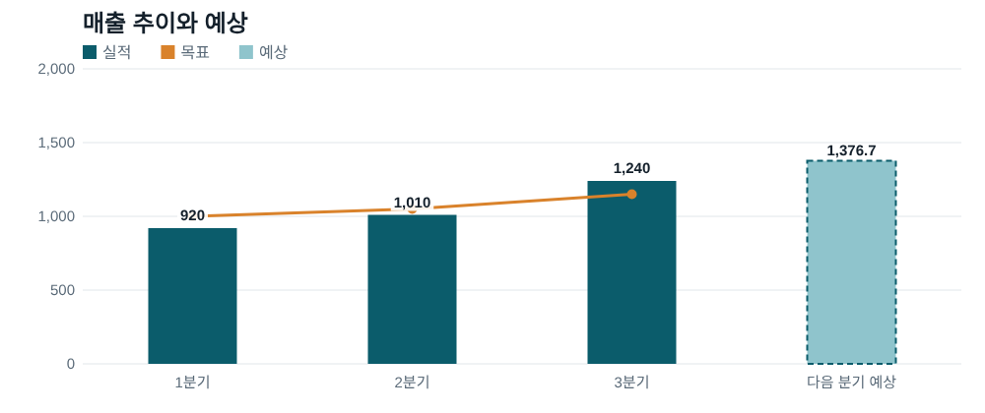

3. 실적 상세
제품 | 목표(억 원) | 실적(억 원) | 달성률 | 전년 대비
클라우드 | 500 | 620 | 124.0% | +31.9%
온프레미스 | 400 | 380 | 95.0% | -5.0%
서비스 | 250 | 240 | 96.0% | +4.3%
합계 | 1,150 | 1,240 | 107.8% | +12.7%

4. 실적 분석
- 클라우드 매출이 620억 원으로 목표 대비 124.0%를 기록해 전체 초과 달성을 이끌었다.
- 온프레미스는 380억 원으로 목표의 95.0%에 그치고 전년보다 5.0% 줄었다.
- 1~3분기 실적 추이(920 → 1,010 → 1,240억 원)는 꾸준한 상승세이며, 선형 추세 기준 다음 분기 예상 매출은 약 1,377억 원이다.

5. 이슈 및 리스크
- 온프레미스 수요 감소가 이어지면 4분기에도 목표 미달이 예상된다.
- 클라우드 의존도가 50%를 넘어 단일 제품 의존 위험이 커지고 있다.

6. 향후 계획 및 조치
- 온프레미스 주요 고객 10곳을 대상으로 4분기 초 클라우드 전환 상담을 진행한다.
- 월 중간(15일)에 달성률과 상태를 점검해 미달 가능성을 월말 전에 공유한다.
- 서비스 부문 신규 상품 2건을 4분기에 출시한다.

